Don Primo Mazzolari

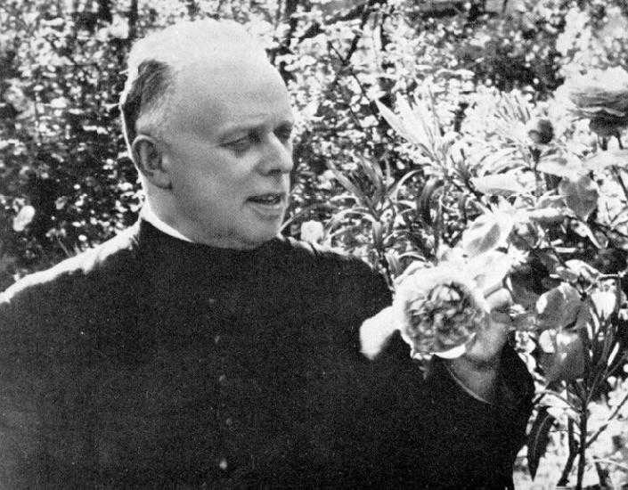

“La tromba dello Spirito Santo
nella Bassa Padania”
(Papa Giovanni XXIII)

LA VITA

Nasce a Santa Maria del Boschetto (Cremona) nel 1890. Nel 1912 è ordinato sacerdote. Nel 1932 è parroco a Bozzolo dove rimarrà per tutta la vita.
Si oppose al fascismo e questo gli procurò diversi fastidi. Dopo l'8 settembre 1943, partecipò attivamente alla lotta di liberazione, incoraggiando i giovani a partecipare, fu arrestato e rilasciato. Dovette vivere in clandestinità fino al 25 aprile del 1945.
Nel 1949 fonda il quindicinale Adesso del quale sarà direttore. I suoi scritti si mostrarono subito molto vivaci, provocatori e a volte profetici. Fu anche predicatore e scrittore apprezzato in tutt’Italia. Le sue idee, esposte nella rivista e in numerose opere, anticipano, a volte di decenni, alcune delle grandi svolte dottrinarie e pastorali del Concilio Vaticano II, in particolare relativamente alla "Chiesa dei poveri", alla libertà religiosa, al pluralismo, al "dialogo coi lontani", alla distinzione tra errore ed erranti.
Per i suoi numerosi scritti provocatori gli venne temporaneamente proibito dalle autorità ecclesiastiche di predicare fuori dalla sua diocesi, guadagnandosi così la fama di prete scomodo e di frontiera.
Sul piano politico, infine, i suoi atteggiamenti e la sua predicazione espressero una decisa opposizione all'ideologia fascista e ad ogni forma di ingiustizia e di violenza, da qualsiasi parte venissero. Rimase sempre fedele e obbediente alla Chiesa e non lo si può ‘incasellare’ in nessuna ideologia.
Sempre forte fu il suo impegno per la pace, per la non violenza, contro la bomba atomica.
È solo verso la fine degli anni cinquanta, negli ultimi mesi di vita, che don Primo Mazzolari cominciò a ricevere le prime attestazioni di stima da parte delle alte gerarchie ecclesiastiche. Nel novembre del 1957 l’arcivescovo di Milano Montini, futuro Papa Paolo VI, lo chiama a predicare presso la propria diocesi, nel febbraio del 1959 Papa Giovanni XXIII lo riceve in udienza privata e lo saluta pubblicamente "Tromba dello Spirito Santo della Bassa Padana".
Recentemente il papa Benedetto, nel 50 ° anniversario della morte e in collegamento con l’ Anno Sacerdotale, ha detto di lui: “questo avvenimento deve essere l’occasione opportuna per riscoprire l’eredità spirituale e promuovere la riflessione sull’attualità del pensiero di un così significativo protagonista del cattolicesimo italiano del Novecento”.

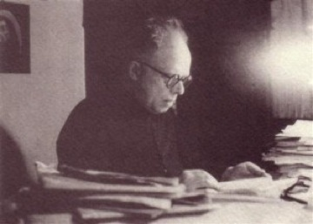
Noi ci impegniamo!

Ci impegniamo noi, senza stare a vedere cosa fanno gli altri;
unicamente noi, senza fare i conti in tasca agli altri;
né chi sta in alto, né chi sta in basso;
né chi crede, né chi non crede.
Ci impegniamo,
senza pretendere che gli altri si impegnino,
con noi o per conto loro, con noi o in altro modo.
Ci impegniamo
senza giudicare chi non s’impegna,
senza accusare chi non s’impegna,
senza condannare chi non s’impegna,
senza fermarsi perché l’altro non s’impegna.
Il mondo si muove se noi ci muoviamo,
si muta se noi mutiamo,
si fa nuovo se qualcuno si fa nuova creatura.
La primavera incomincia con il primo fiore,
la notte con la prima stella,
il fiume con la prima goccia d’acqua,
l’amore col primo segno.
Ci impegniamo perché noi crediamo nell’Amore di Cristo,
la sola certezza che non teme confronti,
la sola che basta a impegnarci perpetuamente.

